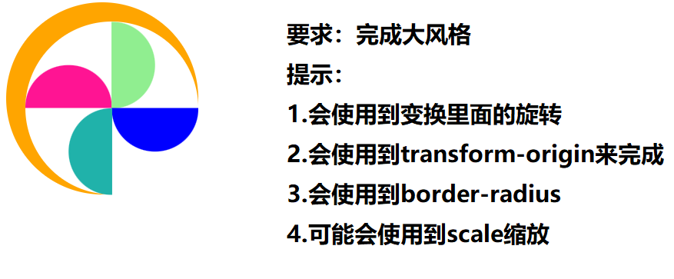



要求：完成芝麻开门，鼠标点击 ，门打开，鼠标点击 ，门关闭

提示：

1. 可能会用到transform-origin
2. 可能会用到浮动或定位
3. 可能会用到复选框按钮checkbox
4. 可能会用到label标签
5. 应该要使用过渡